Poniendo tu corazón en las misiones

En una zona roja de Caquetá, Colombia; una iglesia muy pequeña y con mucha necesidad, demostró de forma práctica su amor por Dios: Sus miembros recogieron latas vacías, las vendieron y donaron todo el dinero para ayudar a su misionero en otro continente. En otra oportunidad los hermanos de la iglesia llevaron huevos, los vendieron y así pudieron entregar su ofrenda misionera. Así creativamente recaudaron dinero para el mantenimiento de sus misioneros. El resultado fue que la iglesia empezó a crecer (económicamente y numéricamente); ahora es una iglesia muy bendecida, porque primero aprendió a ser de bendición para muchos misioneros.

A pesar de sus carencias económicas, algunas iglesias pequeñas podrían dar mucho, y hacer que su mejor ofrenda sea para misiones. Hay iglesias que dan el 60% a misiones, otras dan 30% sin embargo, existen iglesias que no ofrendan para misiones y a consecuencia de ello sufren espiritualmente, por falta de visión; “la iglesia mezquina, tacaña, va a sufrir espiritualmente por su miopía”, dice Tomás Pace, pastor de la Iglesia Vida Nueva de Rinconada en Perú, y misionero de Estados Unidos.

Hay iglesias donde sólo se ora por las misiones, pero a la hora de dar, están convencidas que levantar fondos para la expansión del reino, es mendigar y muy pocos ofrendan. No es muy común ver a una iglesia plenamente involucrada en misiones, demostrando su compromiso económico.

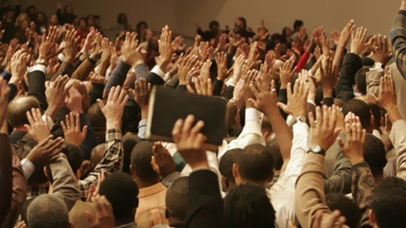

“Es necesario sostener la cuerda no sólo en oración”, dice Jorge Hiram, uno de los Directores Nacionales de Misiones de la Iglesia de Dios en El Salvador, refiriéndose a sostener la cuerda en apoyarlos económicamente.

